附表3基隆市112學年度學校辦理校長及教師公開授課
觀課紀錄表
教學班級 | 5年3班 | 觀察時間 | 112年10月16日第3節
教學領域 | 健康領域 | 教學單元 | 一、視力口腔檢查站
教學者 | 許麗萍 | 觀察者 | 傅盈勳

層  面 | 檢核  項目 | 檢核重點 | 優  良 | 普  通 | 可改進 | 未呈現
教  師  教  學 | 1.清楚呈現教材內容 | 1-1 有組織條理呈現教材內容 | ˇ
教  師  教  學 | 1.清楚呈現教材內容 | 1-2 清楚講解重要概念、原則或技能 | ˇ
教  師  教  學 | 1.清楚呈現教材內容 | 1-3 提供學生適當的實作或練習 |  | ˇ
教  師  教  學 | 1.清楚呈現教材內容 | 1-4 設計引發學生思考與討論的教學情境 |  | ˇ
教  師  教  學 | 1.清楚呈現教材內容 | 1-5 適時歸納學習重點 | ˇ
教  師  教  學 | 2.運用有效教學技巧 | 2-1 引起並維持學生學習動機 | ˇ
教  師  教  學 | 2.運用有效教學技巧 | 2-2 善於變化教學活動或教學方法 |  | ˇ
教  師  教  學 | 2.運用有效教學技巧 | 2-3 教學活動融入學習策略的指導 | ˇ
教  師  教  學 | 2.運用有效教學技巧 | 2-4 教學活動轉換與銜接能順暢進行 | ˇ
教  師  教  學 | 2.運用有效教學技巧 | 2-5 有效掌握時間分配和教學節奏 | ˇ
教  師  教  學 | 2.運用有效教學技巧 | 2-6 使用有助於學生學習的教學媒材 |  | ˇ
教  師  教  學 | 3.應用良好溝通技巧 | 3-1 口語清晰、音量適中 | ˇ
教  師  教  學 | 3.應用良好溝通技巧 | 3-2 運用肢體語言，增進師生互動 |  | ˇ
教  師  教  學 | 3.應用良好溝通技巧 | 3-3 教室走動或眼神能關照多數學生 | ˇ
教  師  教  學 | 4.運用學習評量評估學習成效 | 4-1 教學過程中，適時檢視學生學習情形 | ˇ
教  師  教  學 | 4.運用學習評量評估學習成效 | 4-2 學生學習成果達成預期學習目標 | ˇ
班  級  經  營 | 5.維持良好的班級秩序以促進學習 | 5-1維持良好的班級秩序 | ˇ
班  級  經  營 | 5.維持良好的班級秩序以促進學習 | 5-2適時增強學生的良好表現 | ˇ
班  級  經  營 | 5.維持良好的班級秩序以促進學習 | 5-3妥善處理學生不當行為或偶發狀況 | ˇ
班  級  經  營 | 6.營造積極的班級氣氛 | 6-1引導學生專注於學習 | ˇ
班  級  經  營 | 6.營造積極的班級氣氛 | 6-2布置或安排有助學生學習的環境 |  | ˇ
班  級  經  營 | 6.營造積極的班級氣氛 | 6-3展現熱忱的教學態度 | ˇ

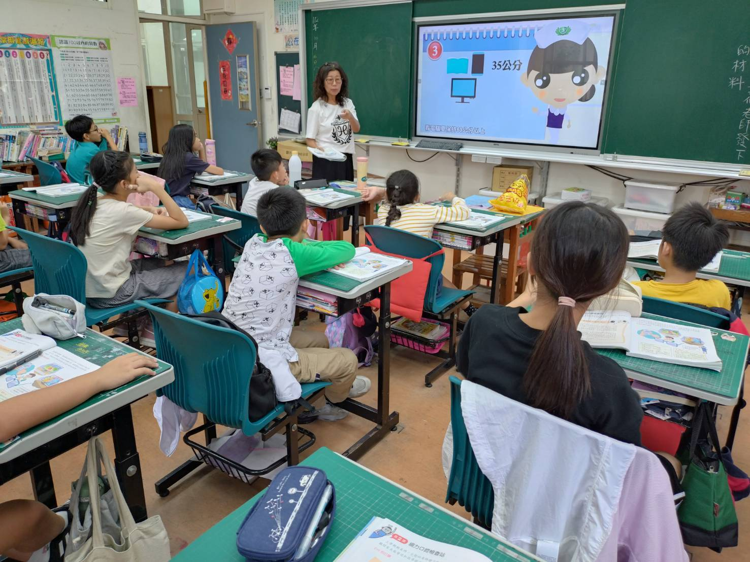

授課教師簽名：許麗萍 觀課教師簽名：傅盈勳
(本表為參考格式，學校得視需求修改)

附表4 基隆市112學年度學校辦理校長及教師公開授課
教師自我省思檢核表
授課教師姓名：____許麗萍___________教學班級：__503_____ 教學領域：_健康領域____
學單元名稱：__一、視力口腔檢查站____________________________________________

序號 | 檢核項目 | 優良 | 普通 | 可改進 | 未呈現
1 | 清楚呈現教材內容 | □ | □ | □ | □
2 | 運用有效教學技巧 | □ | □ | □ | □
3 | 應用良好溝通技巧 | □ | □ | □ | □
4 | 運用學習評量評估學習成效 | □ | □ | □ | □
5 | 維持良好的班級秩序以促進學習 | □ | □ | □ | □
6 | 營造積極的班級氣氛 | □ | □ | □ | □
7 | 其他： | □ | □ | □ | □

◎教學省思：
※課前花時間準備教材，蒐集相關資料，並依學生特性及上課時間設計教學活動，讓整個上課流程能順利進行。
※師生互動良好，上課時能兼顧到每個學生，盡力發展每位學生的潛能。
※能掌握學習目標，能按教學計畫的進度讓學生循序漸進的學習。

教學上隨時與同儕教師對話，互相分享教學經驗，時時省視自己的教學，力求能持續專業成長。

授課教師簽名： 許麗萍 觀課教師簽名：傅盈勳
(本表為參考格式，學校得視需求修改)
附表2：
基隆市112學年度學校辦理校長及教師公開授課
共同備課紀錄表
教學時間 | 112.10.16-10：30 |  |  | 教學班級 | 503
教學領域 | 健康 |  |  | 教學單元 | 視力口腔檢查站
教 學 者 | 許麗萍 | 觀 察 者 | 傅盈勳 |  | 觀察後會談時間 | 10.16-13：20
教材內容：
- 了解高度近視發生的原因、影響與嚴重性。
- 了解過度使用3C產品的危害並自我檢視。
- 了解視力保健的方法。
教學目標：
- 覺察不良用眼習慣對勢力變化的影響與嚴重性。
- 了解造成高度近視的原因。
學生經驗：
教師課前帶領學生至健康中心進行視力檢查。
請學生了解自己的視力檢查結果。
教學活動：
(活動1)EYE的叮嚀-10分
完成課本第27頁-生活行動家
(活動2)過度使用3C產品的危害-10分
完成課本第29頁-3C產品使用行為調查
(活動3)護眼計畫-20分
配合影片說明護眼好習慣教學評量方式：
發表、實作
觀察的工具和觀察焦點：
觀察的工具：觀課紀錄表
觀察焦點：教師教學1.清楚呈現教材內容2.運用有效教學技巧3.應用良好溝通技巧4.運用學習評量評估學習成效；班級經營：5.維持良好的班級秩序以促進學習6.營造積極的班級氣氛

(本表為參考格式，學校得視需求修改)
授課教師：_許麗萍________________ 觀課教師：_傅盈勳_____________________

附表5：
基隆市112學年度學校辦理校長及教師公開授課
議課紀錄表
教學時間 | 112.10.16-10：30 |  |  | 教學班級 | 503
教學領域 | 健康 |  |  | 教學單元 | 視力口腔檢查站
教 學 者 | 許麗萍 | 觀 察 者 | 傅盈勳 |  | 觀察後會談時間 | 10.16-13：20
一、教學者教學優點與特色：
課前花時間準備教材，蒐集相關資料，並依學生特性及上課時間設計教學活動，讓整個上課流程能順利進行。

二、教學者教學待調整或改變之處：
運用學習評量評估學習成效可加強。
有效的提問，問好問題引導學生思考，可多調整。

三、對教學者之具體成長建議：
教學上隨時與同儕教師對話，互相分享教學經驗，時時省視自己的教學，力求能持續專業成長。

(本表為參考格式，學校得視需求修改)

授課教師：__許麗萍_______ 觀課教師：__傅盈勳____________

